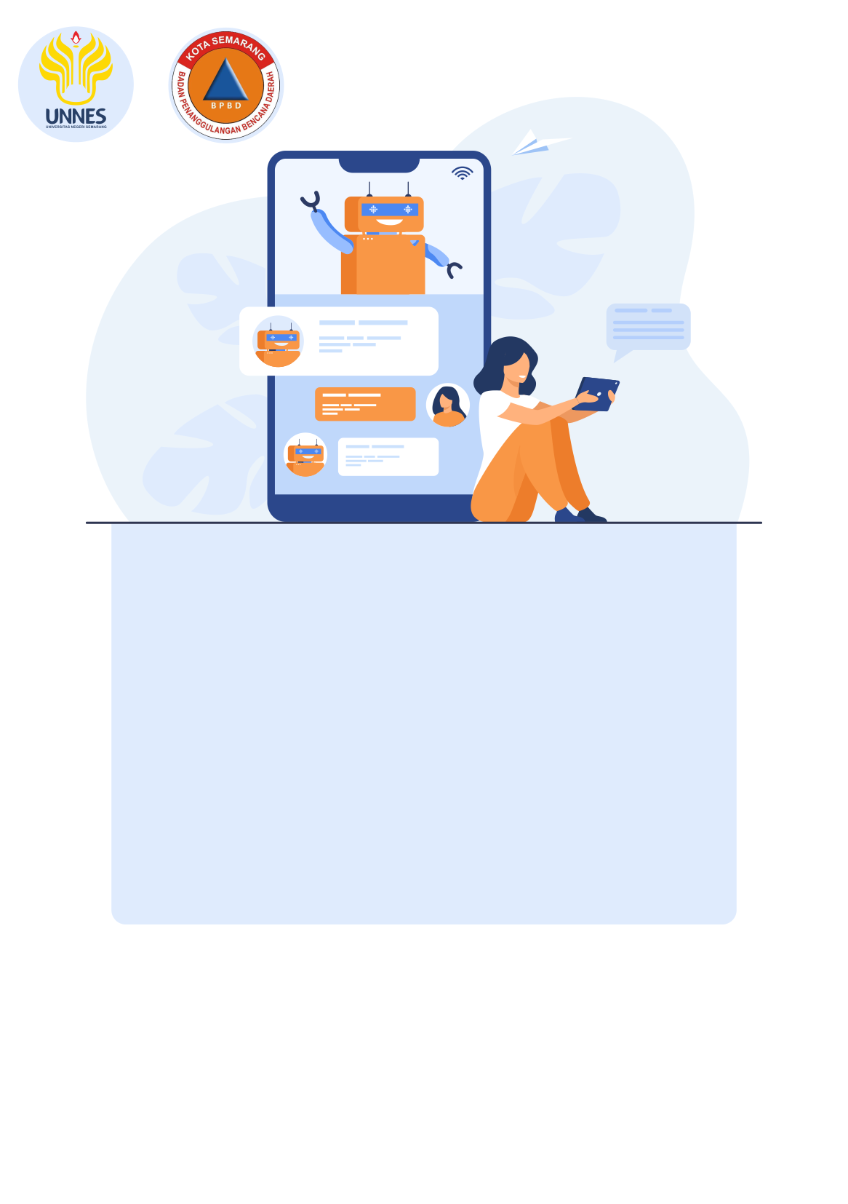

Panduan Penggunaan Bot Telegram

“BPBD SEMARANG BOT”

Disusun Oleh:

Wahyu Prasojo

4112316025

# KATA PENGANTAR

Alhamdulillah, puji syukur penulis panjatkan kehadirat Allah Subhanallahu Wa Ta’ala, karena atas rahmat, nikmat dan karunia-Nya penulis dapat menyelesaikan Tugas Akhir dengan judul **“Pengembangan Sistem Informasi Siaga Bencana di Kota Semarang Menggunakan Bot Telegram”** beserta buku panduannya. Tugas Akhir ini penulis susun sebagai syarat memperoleh gelar Ahli Madya program studi Statistika Terapan dan Komputasi.

Penulis menyadari dalam penulisan Tugas Akhir ini tidak lepas dari bantuan, motivasi serta dorongan semangat dari beberapa pihak. Oleh karena itu penulis menyampaikan rasa hormat dan terima kasih kepada:

1. Prof. Dr. Fathur Rohman, M.Hum., selaku Rektor Universitas Negeri Semarang yang telah memberikan kesempatan penulis untuk melanjutkan studi.
2. Dr. Sugianto, M.Si., selaku Dekan Fakultas Matematika dan Ilmu Pengetahuan Alam Universitas Negeri Semarang.
3. Dr. Mulyono, M.Si., selaku Ketua Jurusan Matematika FMIPA Universitas Negeri Semarang.
4. Dr. Iqbal Kharisudin, M. Sc., selaku Ketua Prodi Statistika Terapan dan Komputasi FMIPA Universitas Negeri Semarang.
5. Dr. Iqbal Kharisudin, M. Sc., selaku dosen pembimbing yang telah memberikan petunjuk, bimbingan dan masukannya selama penyusunan Tugas Akhir ini.
6. Bapak dan Ibu dosen Jurusan Matematika Universitas Negeri Semarang yang telah memberikan bekal ilmu yang bermanfaat kepada penulis.
7. Almarhum Ayah, Almarhum Kakak, Ibu, dan Adikku tercinta yang senantiasa memberikanku inspirasi, semangat, dukungan dalam menyelesaikan Tugas Akhir.
8. Semua pihak yang telah membantu penulis dalam penyusunan Tugas Akhir.

Semoga bantuan, motivasi, serta dorongan semangat yang telah diberikan kepada penulis dapat bermanfaat dan mendapat pahala dari Allah Subhanahu Wa Ta’ala. Penulis menyadari bahwa masih banyak keterbatasan pengetahuan dan kemampuan yang penulis miliki. Penulis mengharapkan kritik dan saran yang bisa membangun penelitian-penelitian yang lain. Semoga tugas akhir ini dapat berguna dan bermanfaat bagi pembaca.

Semarang, September 2020

Penulis

# DAFTAR ISI

KATA PENGANTAR i

DAFTAR ISI iii

DAFTAR GAMBAR iv

BAB I PENDAHULUAN 1

BAB II PANDUAN PENGGUNAAN BOT BPBD KOTA SEMARANG 2

2.1. Pemasangan dan konfigurasi akun pada aplikasi Telegram 2

2.2. Bot BPBD Kota Semarang 7

DAFTAR PUSTAKA 13

# DAFTAR GAMBAR

Gambar 2.1.1 Telegram pada Play Store Android 2

Gambar 2.1.2 Telegram pada AppStore iOS 3

Gambar 2.1.3 Telegram pada Ms.Store (kiri) dan laman web (kanan) 4

Gambar 2.1.4 Jendela awal Telegram Desktop (Windows OS) 4

Gambar 2.1.5 Konfirmasi kode negara dan nomor ponsel 5

Gambar 2.1.6 Kode verifikasi via SMS 6

Gambar 2.1.7 Tampilan Telegram siap digunakan 6

Gambar 2.2.1 Kolom pencarian Telegram 7

Gambar 2.2.2 Welcome Screen bot BPBD Semarang Bot 7

Gambar 2.2.3 Menu utama bot 8

Gambar 2.2.4 Panduan penggunaan perintah bot 8

Gambar 2.2.5 Sub menu Kabar Terbaru 9

Gambar 2.2.6 Menu Bencana diarahkan ke bot Channel BPBD Semarang 9

Gambar 2.2.7 Channel BPBD_Semarangchannel berita terbaru 10

Gambar 2.2.8 Informasi prakiraan cuaca dari laman web BMKG 10

Gambar 2.2.9 Tombol HOME ketika dipilih kembali ke menu utama 11

Gambar 2.2.10 Tombol mengarah ke laman web BPBD Kota Semarang 11

Gambar 2.2.11 Menu SOSIAL MEDIA BPBD Kota Semarang 12

Gambar 2.2.12 CONTACT untuk mengirimkan berita, pesan, kritik maupun saran 12

# BAB I PENDAHULUAN

Aplikasi sosial media saat ini sudah banyak yang mendukung kecanggihan lintas platform, seperti yang sering kita gunakan aplikasi Whatsapp, Telegram, Facebook, dan lain sebagainya merupakan aplikasi yang dapat kita gunakan untuk berbagi informasi baik itu secara personal, personal ke personal, maupun personal ke publik. Dalam aplikasi telegram terdapat keistimewaan bagi penggunanya yang ingin mengembangkan aplikasi elegram sebagai media penyampaian informasi yang cepat, tepat dan beragam.

Keistimewaan tersebut memungkinkan pengguna yang dalam hal ini adalah lembaga atau dalam hal ini adalah BPBD Kota Semarang dapat menyampaikan informasi secara instan kepada pengguna lain atau masyarakat Kota Semarang yang mengaksesnya, keistimewaan tersebut dapat diterapkan dengan menggunakan bottelegram, bottelegram merupakan robot yang dibuat oleh pengembang yang diprogram dengan instruksi instruksi tertentu untuk menjalankan serangkaian perintah yang diberikan oleh pengguna atau dalam hal ini adalah masyarakat, bottelegramdioperasikan oleh program yang memiliki Kecerdasan Buatan.

Dengan begitu, penyampaian dan penerimaan informasi menjadi sangat mudah karena dengan bottelegram akun tersebut dapat dihubungkan ke platform lain seperti laman web daring, sosial media, dan kanal YouTube, dengan tujuan pengguna dalam hal ini masyarakat mendapat informasi secara instan jika BPBD Kota Semarang memberikan pembaruan tentang informasi siaga bencana.

Untuk membantu masyarakat dalam mengakses bot telegram yang telah penulis buat, maka penulis menyertakan buku panduan penggunaan “Telegram Bot BPBD Semarang”. Diharapkan dengan adanya buku panduan ini, media yang ada dapat digunakan secara maksimal terutama ketika masyarakat perlu adanya informasi terkini terkait berita-berita yang disampaikan oleh BPBD Kota Semarang.

# BAB II PANDUAN PENGGUNAAN BOT BPBD KOTA SEMARANG

Berikut adalah langkah-langkah yang dapat dilakukan ketika pengguna mengakses Telegram Bot BPBD Kota Semarang, sebagai berikut.

## Pemasangan dan konfigurasi akun pada aplikasi Telegram

1. Lakukan instalasi atau pemasangan aplikasi Telegram terlebih dahulu melalui bursa aplikasi sesuai sistem operasi pada perangkat yang digunakan oleh pengguna.

* Pengguna Android, dengan mengakses aplikasi Play Store yang telah tersedia secara *defalult*, kemudian mencari aplikasi Telegram dan memasangnya.

Gambar 2.1.1 Telegram pada Play Store Android

* Pengguna iOS, dengan mengakses aplikasi AppStore yang telah tersedia secara *defalult*, kemudian mencari aplikasi Telegram dan memasangnya.

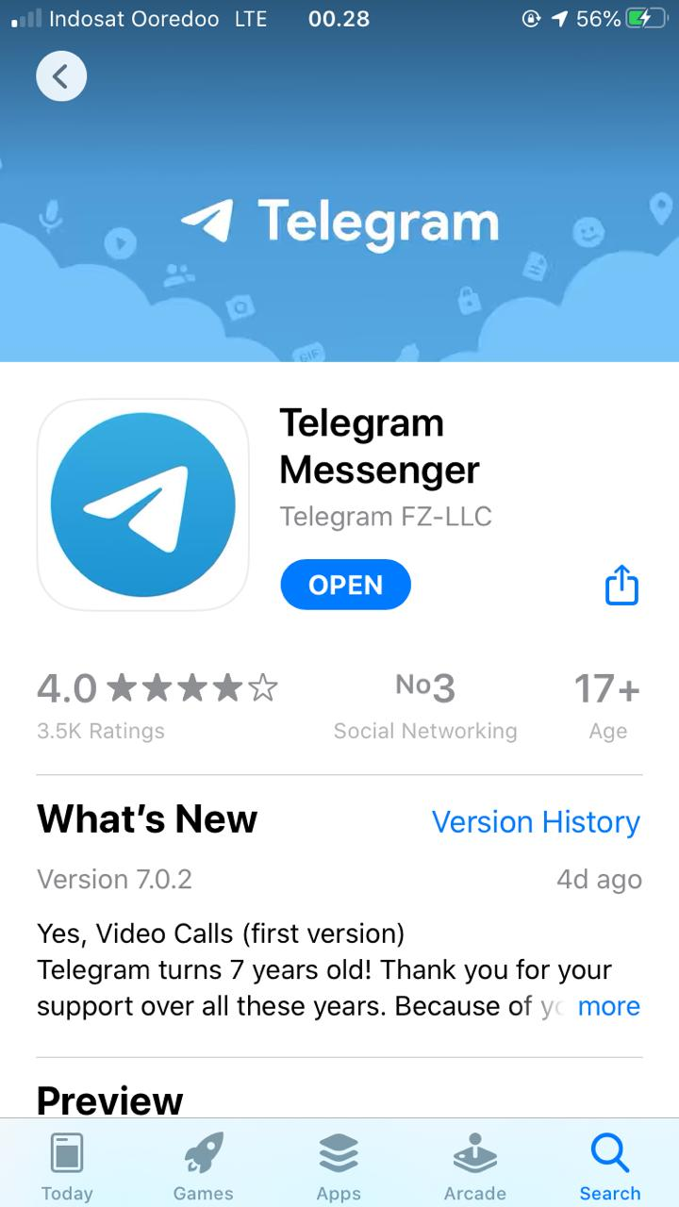

Gambar 2.1.2 Telegram pada AppStore iOS

* Pengguna Windows OS, dengan mengakses Microsoft Store, kemudian mencari aplikasi Telegram dan memasangnya atau laman web resmi telegram <http://desktop.telegram.org/> kemudian mengunduh lalu memasangnya.

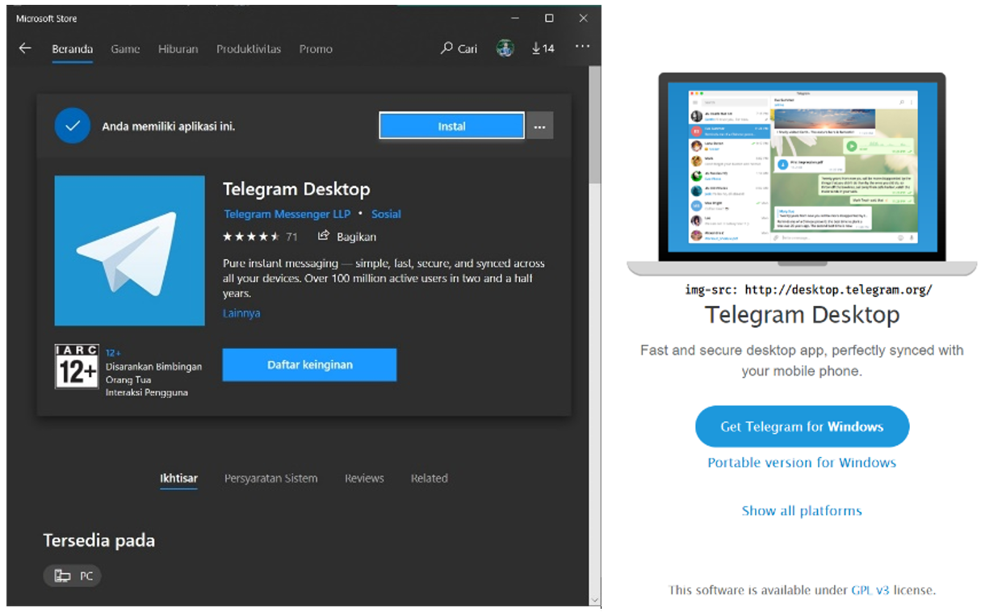

Gambar 2.1.3 Telegram pada Ms.Store (kiri) dan laman web (kanan)

1. Masukkan data akun pengguna agar dapat memulai penggunaan aplikasi Telegram, ketuk START MESSAGING. Penulis disini melanjutkan menggunakan Telegram versi Windows OS, tidak ada perbedaan pada perangkat lain untuk tampilan pada Telegram.

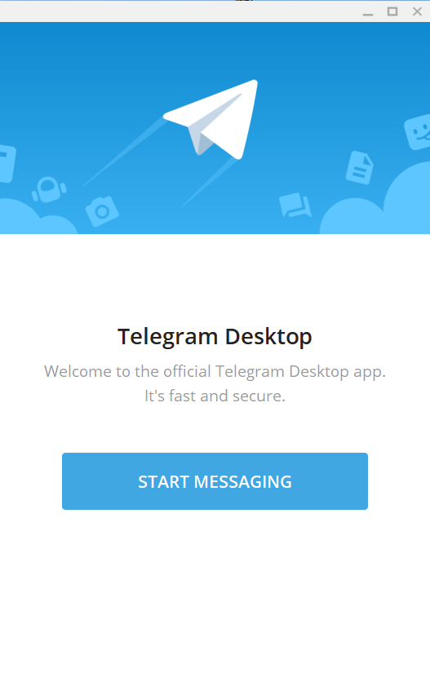

Gambar 2.1.4 Jendela awal Telegram Desktop (Windows OS)

1. Masukkan nomor ponsel anda sesuai kode negara, kemudian ketuk NEXT.

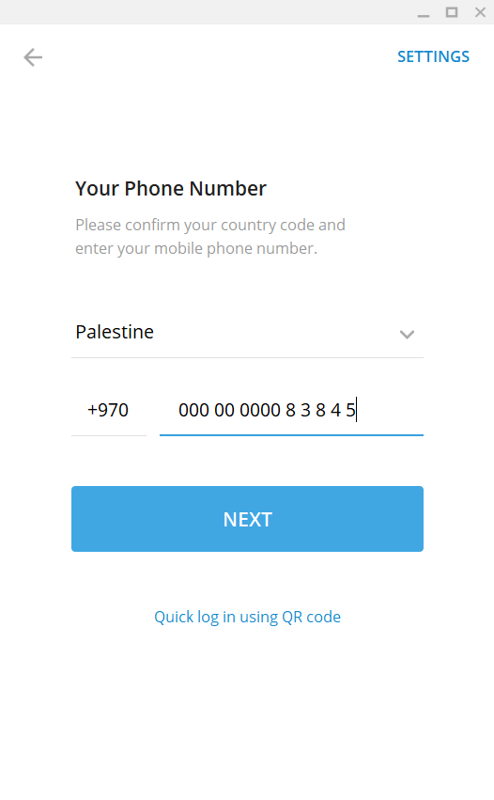

Gambar 2.1.5 Konfirmasi kode negara dan nomor ponsel

1. Ketuk “Send code via SMS”, lalu Masukkan kode verifikasi yang telah dikirimkan Telegram, kemudian ketuk NEXT.

Gambar 2.1.6 Kode verifikasi via SMS

1. Telegram siap digunakan untuk keperluan komunikasi dan sebagainya.

Gambar 2.1.7 Tampilan Telegram siap digunakan

## Bot BPBD Kota Semarang

1. Agar dapat menggunakan bot BPBD Kota Semarang, pengguna perlu menambahkan akun bot, dengan cara masukkan kata kunci “bpbd semarang bot” pada kolom pencarian (Graphical user interface, text, application, chat or text message

   Description automatically generated) pada Telegram ponsel

Gambar 2.2.1 Kolom pencarian Telegram

1. Kemudian Ketuk START untuk memulai mengakses menu-menu pada bot

Gambar 2.2.2 Welcome Screen bot BPBD Semarang Bot

1. Kemudian akan muncul menu utama pada layar pengguna, pengguna dapat memilih menu yang telah tersedia.

Gambar 2.2.3 Menu utama bot

1. Untuk menampilkan panduan perintah, pengguna dapat mengirimkan perintah help, perintah ditandai dengan tanda (/).

Gambar 2.2.4 Panduan penggunaan perintah bot

1. Pada menu Kabar Terbaru, terdapat sub menu Bencana dan Cuaca. Untuk mengaksesnya, ketuk tombol Kabar Terbaru.

Gambar 2.2.5 Sub menu Kabar Terbaru

1. Pada menu Bencana, pengguna akan mendapatkan informasi yang diberikan oleh BPBD Kota Semarang melalui bot Channel BPBD_Semarangchannel. Ketuk *link* yang tersedia, kemudian aktifkan notifikasi di Channel tersebut agar mendapat berita terbaru.

Gambar 2.2.6 Menu Bencana diarahkan ke bot Channel BPBD Semarang

Ketuk JOIN CHANNEL untuk mengaktifkan notifikasi langsung ketika ada berita baru muncul

Gambar 2.2.7 Channel BPBD_Semarangchannel berita terbaru

1. Ketuk ikon kembali (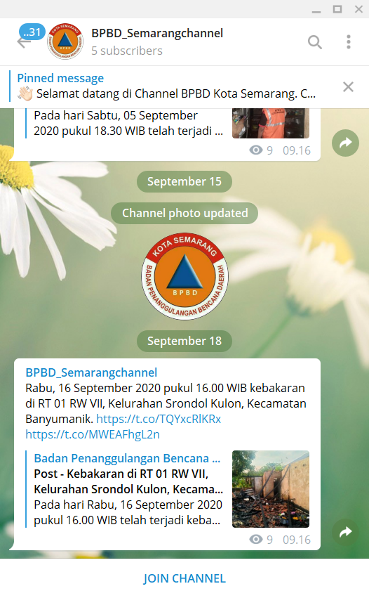) untuk kembali ke bot. Ketuk tombol Cuaca untuk melihat prakiraan cuaca di Kota Semarang yang bersumber dari laman web BMKG.

Gambar 2.2.8 Informasi prakiraan cuaca dari laman web BMKG

1. Tombol HOME untuk kembali ke menu utama pilihan

Gambar 2.2.9 Tombol HOME ketika dipilih kembali ke menu utama

1. Pada menu WEBSITE, terdapat tombol yang mengarahkan pengguna ke laman web resmi BPBD Kota Semarang.

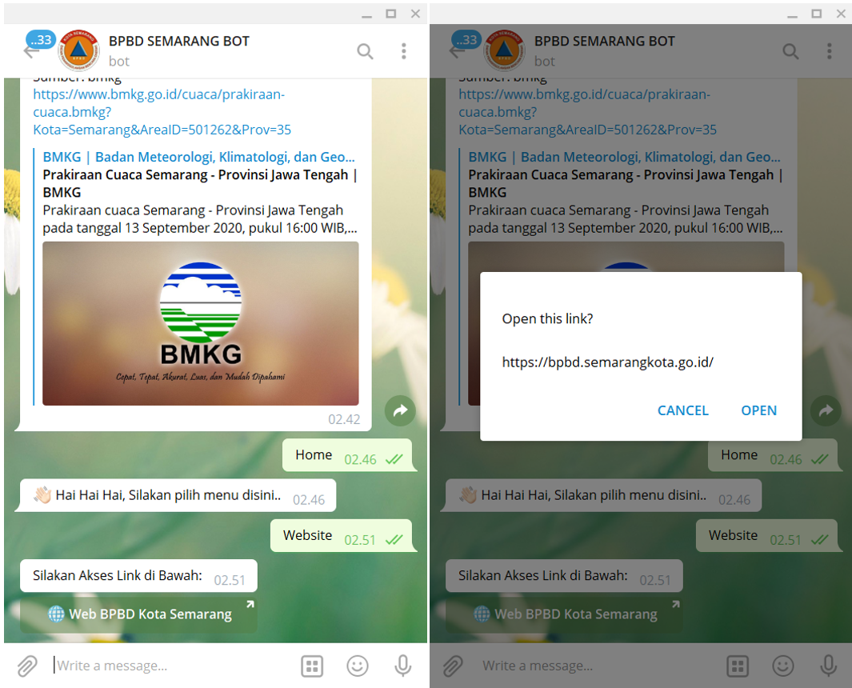

Gambar 2.2.10 Tombol mengarah ke laman web BPBD Kota Semarang

1. Pada menu SOSIAL MEDIA, terdapat tombol-tombol yang mengarahkan pengguna ke platform resmi terkait BPBD Kota Semarang.

Gambar 2.2.11 Menu SOSIAL MEDIA BPBD Kota Semarang

1. Jika pengguna mempunyai berita terkait bencana alam maupun berita terkait yang perlu diberikan pada BPBD Kota Semarang, maupun kritik dan saran, pengguna dapat memilih tombol CONTACT yang tersedia, kemudian pengguna akan diarahkan ke kontak WhatsApp resmi BPBD Kota Semarang untuk tindak lanjut.

Gambar 2.2.12 CONTACT untuk mengirimkan berita, pesan, kritik maupun saran

1. Demikian telah dirangkum menu-menu yang tersedia pada bot BPBD Semarang Bot dan penjelasan dari tiap tiap menu.

# DAFTAR PUSTAKA

Amrizal, V., & Aini, Q. (2013). *Kecerdasan Buatan.* Jakarta: Halaman Moeka Publishing.

Dahria, M. (Agustus 2008). Kecerdasaan Buatan (Artificial Intelligence). *SAINTIKOM*, Vol 5, No. 2.

Erawan, L. (2014). *Dasar-Dasar PHP.* Semarang: Universitas Dian Nuswantoro.

Iksanudin, M. S. (2018). *Pemrograman Berbasis Objek (OOP) Modern Dengan PHP 7.* Jakarta.

Indriasari, F. N. (2016). Pengaruh Pemberian Metode Simulasi Siaga Bencana Gempa Bumi Terhadap Kesiapsiagaan Anak Di Yogyakarta. *Jurnal Keperawatan Soedirman, 11 (3)*, 11.

Jogiyanto. (2005). *Sistem Teknologi Informasi.* Yogyakarta: ANDI Yogyakarta.

Kadir, A. (2014). *Pengenalan Sistem Informasi Edisi Revisi.* Yogyakarta: ANDI Yogyakarta.

Maulayya, F. R., Arifin, M. Z., & Hariono, T. (2019). Rancang Bangun "Telegram Bot API" Untuk Layanan Sistem Informasi Akademik UNWAHA Menggunakan Metode Long Polling. *SAINTEKBU: Jurnal Sains dan Teknologi*, 76.

O'Brien, J. A. (2005). *Pengantar Sistem Informasi Perspektif Bisnis dan Manajerial.* (D. Fitriasari, & D. A. Kwary, Trans.) Jakarta: Salemba Empat.

PCGameBenchmark. (2020, 03 07). *RKN Block Me: Telegram System Requirements*. Retrieved from PCGameBenchmark: https://www.pcgamebenchmark.com/rkn-block-me-telegram-system-requirements

R, A. D., Andre, Y. M., Ardiansyah, & Imamah, F. (2018). Aplikasi Chatbot (MILKI BOT) Yang Teritegrasi Dengan Web CMS Untuk Customer Service Pada UKM MINSU. *Jurnal Cendikia Vol. XVI Cendikia 2018*, 105-106.

Raj, S. (2019). *Building Chatbots with Python.* Berkeley, California: Apress.

Raymond. (2001). *Sistem Infomasi Manajemen.* Jakarta: PT. Penhallindo.

Russel, S., & Norvig, P. (2010). *Artificial Intelligence A Modern Approach (Third Edit).* Pearson Education.

Setiaji, B., Utami, E., & Fatta, H. A. (2013). Membangun Chatbot Berbasis AIML Dengan Arsitektur Pengetahuan Modular. *Jurnal Seminar Nasional Tekologi Informasi dan Multimedia, Vol.1, No.1*, 15-20.

Tegeh, I. M., & Kirna, I. M. (2013). Pengembangan Bahan Ajar Metode Penelitian Pendidikan Dengan ADDIE Model. 12-26.

Telegram. (2020, February 3). *FAQ Telegram*. Retrieved from Telegram: https://telegram.org

UNDP. (2007). *Tinjauan Umum Manajemen Bencana, Modul Program Pelatihan Manajemen Bencana.* Geneva: UNDP.

Wijaya, T., Rusli, M., Rany, E. S., & Fryonanda, H. (n.d.). Membangun Aplikasi Chatbot Berbasis Web Pada CV. Unomax Indonesia. *KALBI Scientia Jurnal Sains dan Teknologi*, 120.

Wiyanti, D. T. (2018). Bahan Ajar Sistem Teknologi Informasi. Semarang.